OBS! Ta bort denna text och instruktionerna nedan innan dokumentet skickas in.
Saker att tänka på innan du skickar in synpunkter, förfrågningar och klagomål gällande FSC regelverket:
- Mycket viktig att beställa hem¹ och granska avverkningsanmälan från Skogsstyrelsen innan du skickar iväg något.
- Den svenska FSC standardens krav (exempelvis indikator 6.4.3) kan endast användas om markägaren är FSC certifierad. Du måste därför ta reda på om markägaren är FSC certifierad innan du skickar in ett sådant klagomål².
- För att skicka klagomål gällande bristfällig hänsyn till rödlistade arter (indikator 6.4.3) måste man först granska om det finns någon hänsyn planerad till arterna i avverkningsanmälan.
- Om du inte har granskat om hänsyn planeras till arterna i avverkningsanmälan kan du möjligen skicka in dokumentet som en synpunkt eller förfrågan. Om du skickar in som förfrågan kan du till skillnad från en synpunkt förvänta dig ett svar.
- Klagomål mot FSC skogsbruksstandarden ska i ett första skede framföras till certifikatsinnehavaren, tex ett skogsbolag. Många (främst mindre) skogsägare är medlemmar i gruppcertifikat³ och då ska klagomålet framföras till gruppcertifikatet.
- Om ett ombud (tex Norra skog eller Mellanskog) avverkningsanmäler en skog med naturvärden motsvarande nyckelbiotops kvalitet men markägaren inte är FSC certifierad, bör du skicka in ett FSC kontrollerat virke klagomål. Då ska klagomålet skickas till ombudsföretaget.
¹ Maila till skogsstyrelsen@skogsstyrelsen.se
² Hör av dig till FSC kansliet eller isak.lodin@wwf.se om du vill ha hjälp.
³ https://se.fsc.org/se-sv/hitta/grupper-for-skogsbrukscertifiering
OBS! Ta bort denna text och instruktionerna ovan innan dokumentet skickas in.

Inledande FSC- /PEFC-klagomål – information om höga naturvärden och fridlysta arter i samrådsanmälan S 3558-2023 i Östhammars kommun
Detta klagomål behandlar höga naturvärden i samrådsanmälan S 3558-2023 i Östhammars kommun som inkom 2023-10-11 och omfattar 11,9 ha.
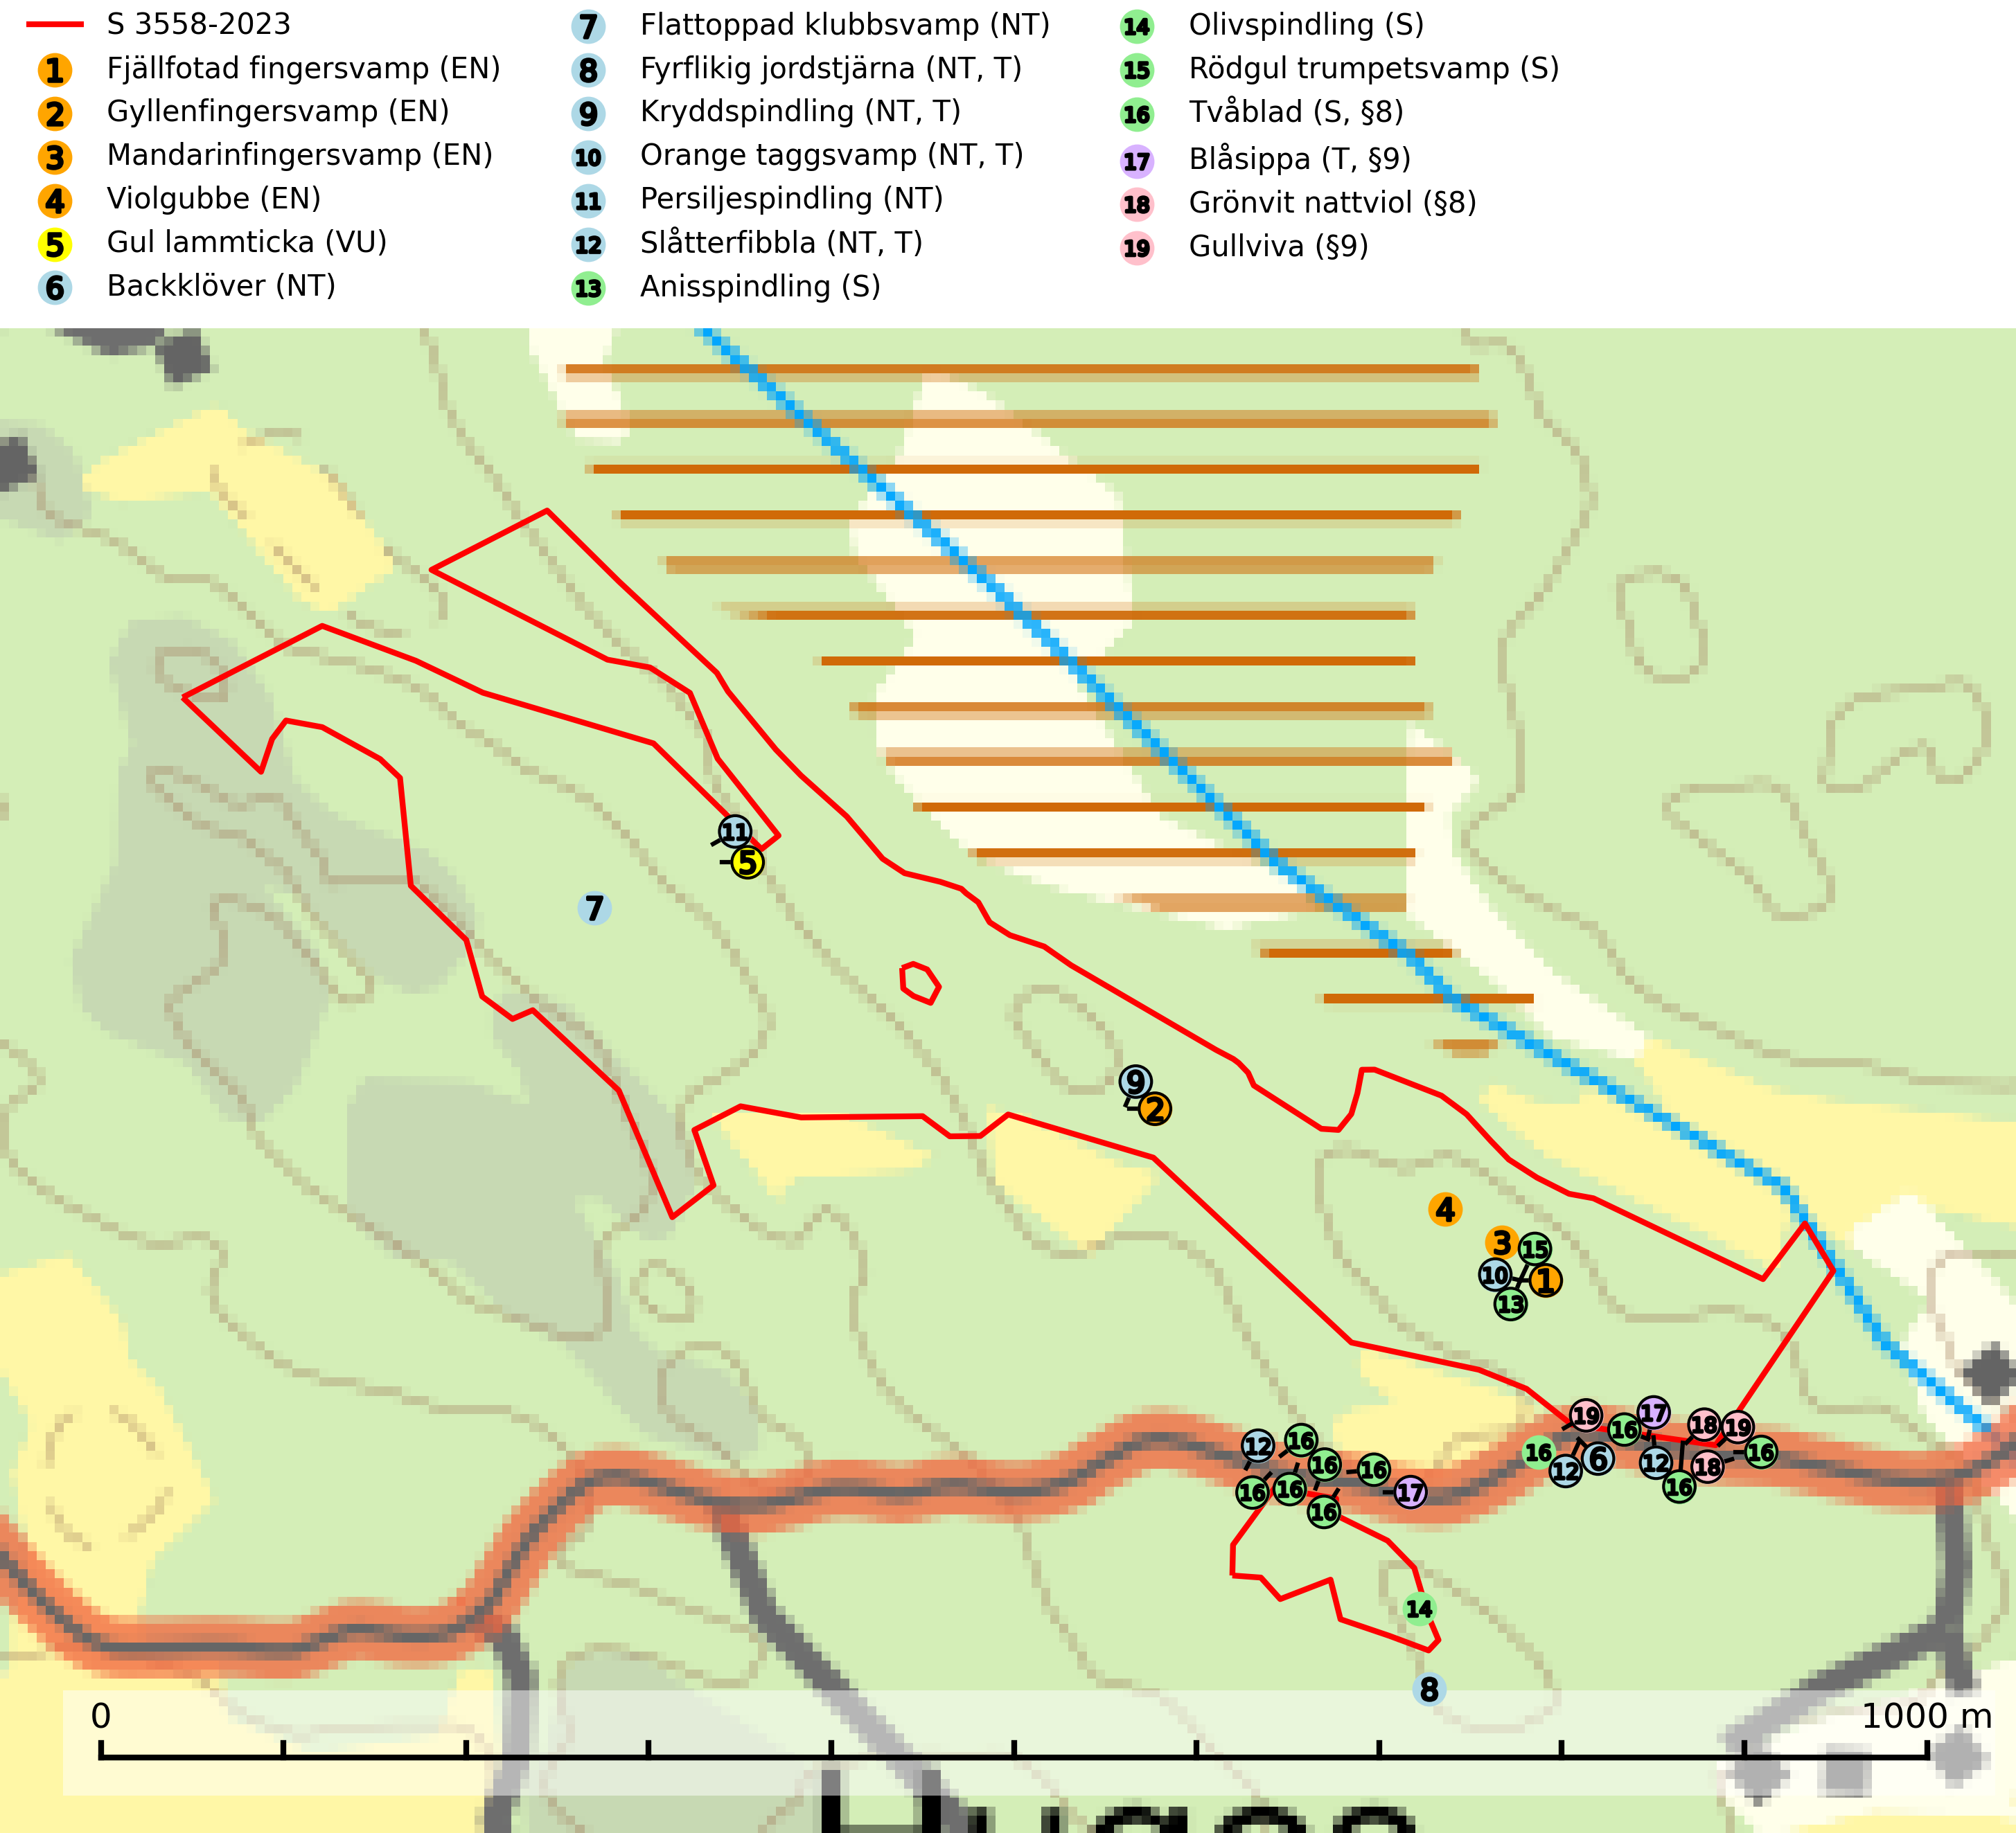
Figur 1. Fyndplatser för naturvårdsarter i och inom 24 meter från samrådsanmälan. Markörer utan svart kant är placerade på fyndplatsen. Markörer med svart kant är placerade vid sidan av fyndplatsen har ett svart streck som visar fyndplatsens exakta position. Kartans mittpunktskoordinat är N 6682933, E 694167 i SWEREF 99 TM.
I och inom 24 meter från samrådsanmälan finns fynd av 19 naturvårdsarter, varav 12 är rödlistade, 4 är fridlysta, 5 är typiska (T) och 4 är signalarter (S): fjällfotad fingersvamp (EN), gyllenfingersvamp (EN), mandarinfingersvamp (EN), violgubbe (EN), gul lammticka (VU), backklöver (NT), flattoppad klubbsvamp (NT), fyrflikig jordstjärna (NT, T), kryddspindling (NT, T), orange taggsvamp (NT, T), persiljespindling (NT), slåtterfibbla (NT, T), anisspindling (S), olivspindling (S), rödgul trumpetsvamp (S), tvåblad (S, §8), blåsippa (T, §9), grönvit nattviol (§8) och gullviva (§9). Se Figur 1.
Nedan presenteras relevanta utdrag ur standarderna för FSC, Chain of Custody, Controlled Wood och PEFC.
Vi förväntar oss att ni återkommer med ett skriftligt svar på vårt klagomål och även beskriver vilka korrigerande åtgärder ni satt in för att rätta till identifierade brister i er efterlevnad av den svenska FSC standarden.

Naturvårdsarter och fridlysta arter
Nedan följer beskrivningar av de naturvårdsarter och fridlysta arter som har sina livsmiljöer och växtplatser i den samrådsanmälda skogen. De påträffade naturvårdsarterna är ett tydligt kvitto på att det rör sig om en skog med höga naturvärden.
Fjällfotad fingersvamp (EN) är en mycket sällsynt och starkt hotad ”toppart” som bildar mykorrhiza med gran i kalkbarrskog. Då arten förekommer i en produktiv skogsmiljö med långvarig trädkontinuitet bedöms svampens totala population ha minskat kraftigt under senare tid som följd av skogsbruksåtgärder. Samtliga växtplatser bör erhålla ett långsiktigt formellt skydd. Fjällfotad fingersvamp är placerad högst upp i Skogsstyrelsens värdepyramid för bedömning av skog med höga naturvärden och globalt rödlistad som nära hotad (NT) vilket innebär att Sverige har ett internationellt ansvar för arten (SLU Artdatabanken, 2026; IUCN, 2019; Nitare & Skogsstyrelsen, 2019).
Gyllenfingersvamp (EN) är en sällsynt och starkt hotad svamp som bildar mykorrhiza med gran, i granskog på rikare mark, framförallt i kalkbarrskogar, ofta i samma växtmiljö som violgubbe. Som naturvårdsindikator är gyllenfingersvamp en ”toppart”. Den är mycket känslig för skogsbruksåtgärder och är aldrig påträffad i sekundärskog. Artens koppling till produktiva äldre granskogar med hög bonitet gör den särskilt utsatt för slutavverkning. Total population i landet bedöms ha minskat kraftigt och fortsatt minska, huvudsakligen p.g.a. slutavverkningar av äldre kontinuitetsskog. Samtliga lokaler bör undantas från rationellt skogsbruk och kalkbarrskogar med gyllenfingersvamp bör få områdesskydd. Arten är placerad högst upp i Skogsstyrelsens värdepyramid för bedömning av skog med höga naturvärden (SLU Artdatabanken, 2026; Nitare & Skogsstyrelsen, 2019).
Mandarinfingersvamp (EN) är en mycket sällsynt och starkt hotad svamp som bildar mykorrhiza med gran i äldre kalkbarrskog. Den totala populationen i landet är liten, har minskat och bedöms fortsätta minska till följd av avverkning av kalkbarrskogar. All form av hårdhänt skogsavverkning på eller i närheten av växtplatsen missgynnar arten och det finns inga indikationer på att arten långsiktigt kan etablera eller reproducera sig i skogsbestånd som brukas med trakthyggesmetoder, markberedning, gödsling eller föryngring med förädlat plantmaterial. Mandarinfingersvamp är känd från mycket få växtplatser vilka bör erhålla individuellt anpassade områdesskydd (SLU Artdatabanken, 2026).
Violgubbe (EN) är en starkt hotad art som bildar mykorrhiza med gran och bok och ev. andra trädslag i äldre ängsgran- och ängsbokskog med lång kontinuitet, främst på kalkrik mark. Arten är placerad högst upp i Skogsstyrelsens värdepyramid för bedömning av skog med höga naturvärden och indikerar alltid skogsområden med höga naturvärden. Det största hotet mot arten är skogsavverkning och den omfattas av ett åtgärdsprogram för hotade arter (ÅGP). Violgubben överlever inte en slutavverkning och verkar dessutom ha svårt att etablera sig i yngre skogsbestånd (SLU Artdatabanken, 2026; Nitare & Skogsstyrelsen, 2019; Aronsson, 2006).
Gul lammticka (VU) bildar mykorrhiza med gran och förekommer i örtrik barrskog på kalkrik mark. Arten är placerad högst upp i Skogsstyrelsens värdepyramid för bedömning av skog med höga naturvärden och indikerar alltid skyddsvärda kalkgranskogar med höga naturvärden. Svampen tål inte slutavverkning och lokaler med gul lammticka bör skyddas som biotopskyddsområden eller naturreservat och lämnas för fri utveckling (SLU Artdatabanken, 2024; Nitare & Skogsstyrelsen, 2019).
Flattoppad klubbsvamp (NT) bildar mykorrhiza med gran och växer i äldre barrskog på näringsrik, kalkpåverkad mark. Växtmiljön utgörs vanligen av örtrika granskogar med höga naturvärden, gärna påverkade av ytligt och rörligt markvatten. Svampen kräver välutvecklade gamla mossmattor med konstant fuktigt mikroklimat och hotas främst av slutavverkning av äldre ängsgranskogar på näringsrik mark. Artens lokaler bör undantas från skogsbruk (SLU Artdatabanken, 2024).
Fyrflikig jordstjärna (NT) är en nedbrytare i löv- eller barrförna i skogsmark på väl dränerade och mer eller mindre kalkrika jordar. Den är främst funnen i örtrika gamla barrskogar, med eller utan lövträdsinslag, där den växer i nakna eller mosstäckta välutvecklade barrmattor, under gran, tall, en och ibland idegran. Artens växtplatser, och även den närliggande skogsmiljön kring växtplatserna, bör undantas från slutavverkning och genomgripande gallringar. Fyrflikig jordstjärna är typisk art för 9050 Näringsrik granskog (SLU Artdatabanken, 2024).
Kryddspindling (NT) signalerar örtrika granskogar som normalt har höga naturvärden. Oftast växer den i äldre granskog på kalkrikt underlag och svampen är en mycket användbar signalart för denna miljö. Den utgör en viktig karaktärsart för all äldre kalkbarrskog med lång trädkontinuitet av gran. På lokalerna förekommer nästan alltid många ovanliga och rödlistade arter. Den totala populationen i landet har minskat och bedöms fortsätta minska till följd av avverkning av äldre barrskogar. Kryddspindling är typisk art för 9050 Näringsrik granskog (Nitare & Skogsstyrelsen, 2000; SLU Artdatabanken, 2026).
Orange taggsvamp (NT) bildar mykorrhiza med både gran och tall och den förekommer främst i äldre barrskogar med kontinuitetsskogskaraktär. Mest frekvent är den i äldre mossrik granskog, men då bara i skogar inom granens naturliga utbredningsområde och i bestånd med långvarig grankontinuitet. Den totala populationen i landet bedöms ha minskat kraftigt och fortsatt kommer att minska då arten är knuten till en produktiv skogsmiljö som successivt avverkas. Arten hotas främst av skogsavverkning och tycks försvinna efter slutavverkning, markberedning och plantering och det är inte känt att arten har återkommit i anlagd skog på tidigare kalmark. Orange taggsvamp är typisk art för 9010 Taiga (SLU Artdatabanken, 2024).
Persiljespindling (NT) bildar mykorrhiza med tall, gran och bok i ängsgranskog, kalktallskog och i ängsbokskog på rikare mark. Minskningstakten uppgår till 15 % inom 50 år och bedöms vara nära gränsvärdet för Sårbar (VU). (A2c+3c+4c). Persiljespindlingen hotas av avverkningar och är särskilt känslig eftersom den är knuten till äldre, produktiv barrskog, d.v.s. en skogstyp som är en bristvara i skyddade områden i Sverige och som samtidigt försvinner i snabb takt genom slutavverkningar. Skyddet för äldre ört- och kalkrika barrskogar med trädkontinuitet måste öka och oskyddade bokskogar med persiljespindling måste få ett formellt skydd i form av biotopskydd eller naturreservat (SLU Artdatabanken, 2024).
Slåtterfibbla (NT) är typisk art för 9060 Åsbarrskog, 9070 Trädklädd betesmark, 6530 Lövängar, 1610 Åsöar i Östersjön, 6230 Stagg-gräsmarker, 6270 Silikatgräsmarker och 6510 Slåtterängar i låglandet (SLU Artdatabanken, 2025).
Olivspindling växer uteslutande på näringsrik och kalkhaltig skogsmark där den huvudsakligen bildar mykorrhiza med gran och tall. Svampen är en typisk representant för kalkgranskogens särpräglade och rika svampflora. Kalavverkning är ett hot mot arten, eftersom den sannolikt kräver lång kontinuitet av äldre träd. Populationerna i landet bedöms därför minska beroende på slutavverkning av äldre barrskog på kalkhaltig mark (SLU Artdatabanken, 2024; Nitare & Skogsstyrelsen, 2019).
Rödgul trumpetsvamp signalerar kalkrika barrsumpskogar eller avgränsade små mineralrika ytor i barrskogslandskapet, vilka normalt har höga naturvärden. I urbergsbygder är den en bra signalart på känsliga skogsbiotoper (Nitare & Skogsstyrelsen, 2019).
Blåsippa (§9) är typisk art för 9050 Näringsrik granskog, 9020 Nordlig ädellövskog och 8240 Karsthällmarker (SLU Artdatabanken, 2025).
Gullviva (§9) är värdväxt för bland annat den rödlistade och sällsynta fjärilen gullvivefjäril (VU) samt typisk art för 9070 Trädklädd betesmark, 6530 Lövängar, 6510 Slåtterängar i låglandet och 6270 Silikatgräsmarker (SLU Artdatabanken, 2025).

Certifiering

Ur FSC-standarden
PRINCIP 1: LAGEFTERLEVNAD: Certifikatsinnehavaren ska följa alla tillämpliga lagar, förordningar och nationellt ratificerade internationella avtal, konventioner och överenskommelser.
1.3.1 Tillämpliga lagar och föreskrifter för brukandet av skogen följs.
- Kommentar: I den samrådsanmälda skogen har fridlysta arter sina livsmiljöer och växtplatser. Att skada de fridlysta arternas livsmiljöer, växtplatser eller ekologiska funktion är inte tillåtet enligt artskyddsförordningen.
6.4 Certifikatsinnehavaren ska skydda sällsynta arter och hotade arter samt deras livsmiljöer inom skogsbruksenheten. Det ska ske genom avsättningar, andra skyddade områden och genom att skapa konnektivitet och/eller genom andra direkta åtgärder som gynnar dessa arters överlevnad och livskraft. Åtgärderna ska stå i förhållande till brukandets skala, intensitet och risk, samt till sällsynta och hotade arters bevarandestatus och ekologiska krav. Certifikatsinnehavaren ska beakta den geografiska spridningen och ekologiska krav hos sällsynta och hotade arter utanför skogsbruksenhetens gränser när beslut om åtgärder inom skogsbruksenheten ska fattas.
6.4.3 Bevarandeåtgärder genomförs för de kända förekomster av rödlistade arter som påverkas av skogsbruk.
- Kommentar: I det samrådsanmälda skogsområdet har 19 naturvårdsarter varav 12 rödlistade arter sina livsmiljöer och växtplatser.

Ur Chain of Custody Certification (FSC-STD-40-004 ver 3.0)
1.3 The organization shall commit to the FSC values as defined in FSC-POL-01-004 Policy for the Association of Organizations with FSC.

Ur FSC:s policy för associerade organisationer (FSC-POL-01-004)
Som “Chain of Custody”-certifierad organisation är skogsbolaget bunden av de fastställda reglerna i Del 1 Punkt 1 c) i Policy för organisationer associerade med FSC (FSC-POL-01-004 V2-0 EN + SVE version 2012-03-02):
- De organisationer FSC kan acceptera association med får inte direkt eller indirekt ha några kopplingar till nedanstående, oacceptabla aktiviteter:
a) Olaglig skogsavverkning och handel med olagligt avverkat virke eller skogsprodukter
...
c) Skogsbruk som förstör höga naturvärden
d) Betydande omvandling av skog till plantager eller annan, icke skoglig, markanvändning
- Kommentar: Avverkning av skog med höga naturvärden samt skada på fridlysta arter strider både mot FSC Controlled Wood-standarden och FSC:s policy for associerade organisationer.

Ur FSC Controlled Wood (FSC-STD-40-005)
Virke som inte accepteras i FSC-märkta produkter (oacceptabelt ursprung) enligt FSC Controlled Wood (FSC-STD-40-005):
- Illegalt avverkat virke.
- ...
- Virke från avverkningar som hotar höga naturvärden.
- Virke från skog som konverteras till plantager eller icke-skogligt bruk.
- Kommentar: Avverkning av skog med höga naturvärden samt skada på fridlysta arter strider både mot FSC Controlled Wood-standarden och FSC:s policy for associerade organisationer.

Ur PEFC-standarden gällande lagefterlevnad
PEFC-standarden förutsätter att tillämplig svensk lagstiftning följs. Det är utsedd tillsynsmyndighet som ansvarar för tillsyn av lagens efterlevnad. PEFC-standarden återger innehållet i vissa certifieringskritiska lag- och föreskriftskrav vilka ska ingå i granskning av PEFC-systemets efterlevnad.
- Kommentar: I den samrådsanmälda skogen har fridlysta arter sina livsmiljöer och växtplatser. Att skada de fridlysta arternas livsmiljöer, växtplatser eller ekologiska funktion är inte tillåtet enligt artskyddsförordningen

